**REQUERIMIENTOS FUNCIONALES**

**MÓDULO ACTIVIDADES**

**JAIDER STEVEN APONTE PARRA**

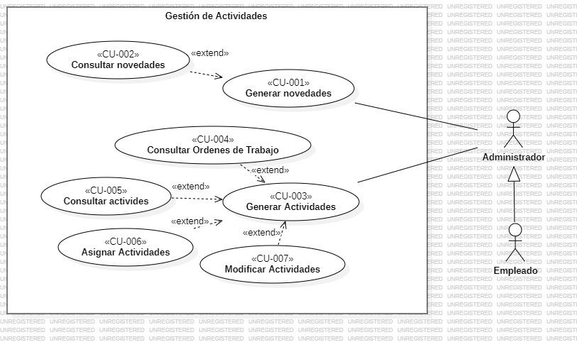

| **Código RF** | **Descripción** | **Prioridad** | **Responsable** |
| --- | --- | --- | --- |
| **RF-001** | El sistema de información permitirá al usuario generar novedades. | Alta | Administrador/  Operario |
| **RF-002** | El sistema le permitirá al usuario la consulta de novedades. | Media | Administrador |
| **RF-003** | El sistema le permitirá al usuario generar una actividad. | Alta | Administrador/  Operario |
| **RF-004** | El sistema le permitirá al usuario consultar órdenes de trabajo. | Media | Administrador |
| **RF-005** | El sistema le permitirá al usuario consultar actividades. | Alta |
| **RF-006** | El sistema le permitirá al usuario asignar actividades. | Media |
| **RF-007** | El sistema le permitirá al usuario modificar actividades. | Media |